# 登入模块

## 一般登入

## Shiro多入口登入

## 短信验证码登入

## 二维码登入

网页版微信刚推出时，无数人被它的登录方式惊艳了一下，不需要输入用户名密码，打开手机微信扫一扫，便自动登录。从原理上讲，二维码只能是一段文本的编码，如何用它实现快捷登录的呢？

打开网页版微信，可以看到如下的页面：



如果你用我查查、支付宝、新浪微博等软件扫码二维码，你会发现此二维码解析出来是如下的网址：

https://login.weixin.qq.com/l/obsbQ-Dzag==

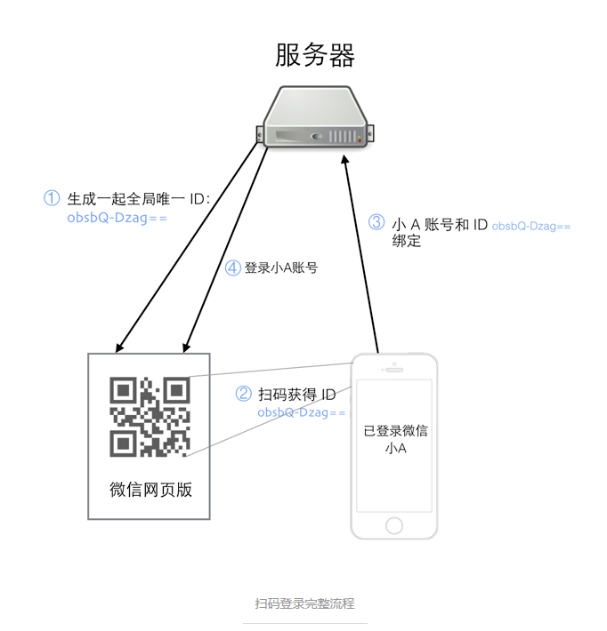接下来详细介绍一下扫码登录具体的每个步骤：

①：用户 A 访问微信网页版，微信服务器为这个会话生成一个全局唯一的 ID，上面的 URL 中 obsbQ-Dzag== 就是这个 ID，此时系统并不知道访问者是谁。

②：用户A打开自己的手机微信并扫描这个二维码，并提示用户是否确认登录。

③：手机上的微信是登录状态，用户点击确认登录后，手机上的微信客户端将微信账号和这个扫描得到的 ID 一起提交到服务器

④：服务器将这个 ID 和用户 A 的微信号绑定在一起，并通知网页版微信，这个 ID 对应的微信号为用户 A，网页版微信加载用户 A 的微信信息，至此，扫码登录全部流程完成